16.           Теория систем массового обслуживания. СМО с не пуассоновскими потоками событий. Замена закона времени обслуживания на распределение Эрланга или обобщенное распределение Эрланга. Метод псевдосостояний для обеспечения Марковости процесса.

* В марковских процессах с непрерывным временем все потоки являются пуассоновскими, а время между событиями подчиняется экспоненциальному закону распределения.
* Во многих практических задачах время между событиями соответствует закону распределения, отличному от экспоненциального, например нормальному, равномерному или любому другому.

x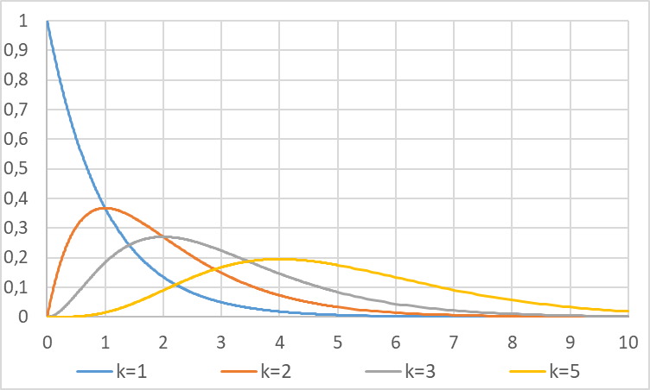

* После приближенной замены требуемого распределения на распределение Эрланга или на обобщенное распределение Эрланга можно использовать марковские процессы, но при условии добавления псевдосостояний (метод псевдосостояний).

